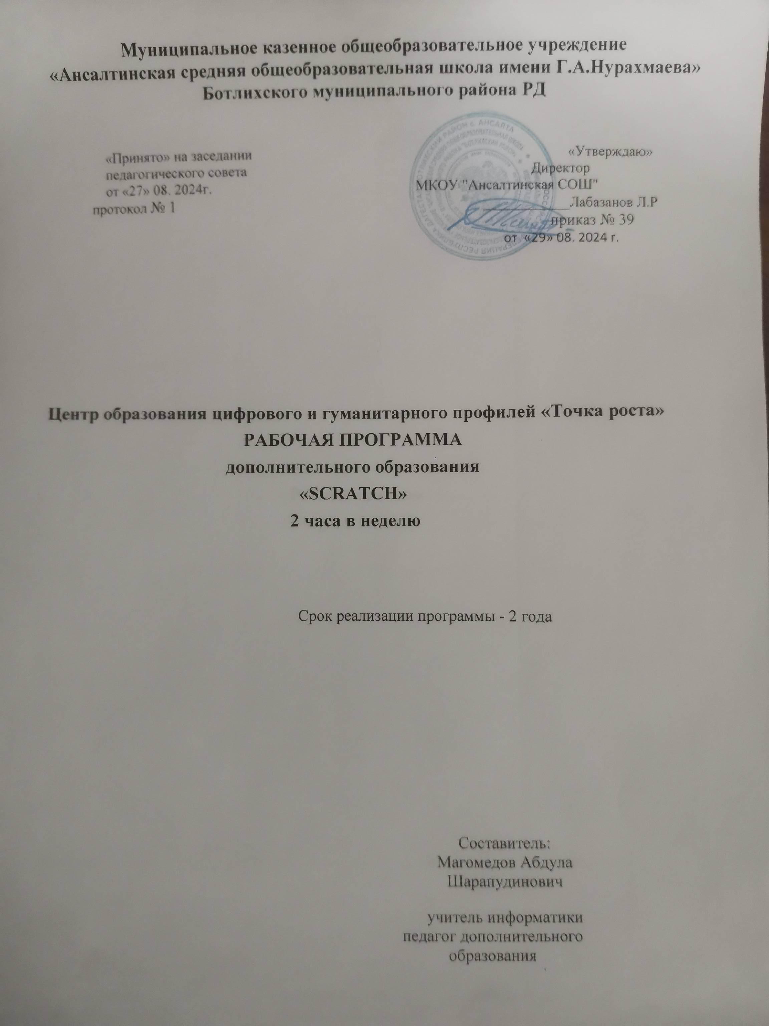

Пояснительная записка

Дополнительная общеобразовательная (общеразвивающая) программа «Scratch- программирование» разрабатывалась на основе следующих материалов и документов:
- Рындак В. Г., Дженжер В. О., Денисова Л. В. Проектная деятельность школьника в среде программирования Scratch. — Оренбург: Оренб. гос. ин-т. менеджмента, 2009;
- «Пропедевтика идей параллельного программирования в средней школе при помощи среды Scratch», В.Г. Рындак, В.О. Джинжер, Л.В. Денисова;
- «Ранее обучение программирование в среде Scratch», В.Г. Рындак, В.О. Джинжер, Л.В. Денисова;
- Д.И. Голиков «Scratch для юных программистов», «БХВ-Петербург», Санкт-Петербург, 2017.
Общеобразовательная (общеразвивающая) программа – авторская, технической направленности. Программа построена таким образом, чтобы помочь учащимся заинтересоваться программированием вообще и найти ответы на вопросы, с которыми им приходится сталкиваться в повседневной жизни при работе с большим объемом информации; при решении практических и жизненных задач. Программа строится на использовании среды Scratch при обучении детей, что позволяет создавать собственные программы для решения конкретной задачи. Это является отличительной особенностью данной программы.
Актуальность программы состоит в том, что мультимедийная среда Scratch позволяет сформировать у детей стойкий интерес к программированию, отвечает всем современным требованиям объектно-ориентированного программирования. Среда Scratch позволяет сформировать навыки программирования, раскрыть технологию программирования.
Новизна программы заключается в том, что Scratch не просто язык программирования, а еще и интерактивная среда, где результаты действий визуализированы, что делает работу с программой понятной, интересной и увлекательной. Особенность среды Scratch, позволяющая создавать в программе мультфильмы, анимацию и даже простейшие игры, делает образовательную программу по программированию практически значимой для современного учащегося, т.к. дает возможность увидеть практическое назначение алгоритмов и программ, что будет способствовать развитию интереса к профессиям, связанным с программированием.
Педагогическая целесообразность данной общеобразовательной (общеразвивающей) программы состоит в том, что изучая программирование в среде Scratch, у учащихся формируется не только логическое мышление, но и навыки работы с мультимедиа; создаются условия для активного, поискового учения, предоставляются широкие возможности для разнообразного программирования.

Цель общеобразовательной (общеразвивающей) программы - воспитание творческой личности, обогащенной общетехническими знаниями и умениями, развитие индивидуальных творческих способностей, интереса к науке и технике

Задачи программы:

Обучающие:
- овладеть навыками составления алгоритмов;
- изучить функциональность работы основных алгоритмических конструкций;
- сформировать представление о профессии «программист»;
- сформировать навыки разработки программ;
- познакомить с понятием проекта и алгоритмом его разработки;
- сформировать навыки разработки проектов: интерактивных историй, квестов, интерактивных игр, обучающих программ, мультфильмов, моделей и интерактивных презентаций.
Развивающие:
- способствовать развитию критического, системного, алгоритмического и творческого мышления;
- развивать внимание, память, наблюдательность, познавательный интерес;
- развивать умение работать с компьютерными программами и дополнительными источниками информации;
- развивать навыки планирования проекта, умение работать в группе.

Воспитательные:
- формировать положительное отношение к информатике и ИКТ;
- развивать самостоятельность и формировать умение работать в паре, малой группе, коллективе;
- формировать умение демонстрировать результаты своей работы. Принципы обучения, реализуемые программой:
- сознательности;
- наглядности;
- доступности;
- связи теории с практикой;
- творческой активности.
Важным условием развития творческого и познавательного интереса учащегося является индивидуальный подход к нему в процессе обучения. Организация образовательного процесса

Срок реализации общеобразовательной (общеразвивающей) программы «Scratch программировании» - 2 года.
Рекомендуемый возраст детей: 7-18 лет.
На программу отводится 136 часов. Режим занятий: - 1 раз в неделю по 2 часа. Наполняемость групп: 8-15 человек.
В данной программе используется индивидуальная, групповая и фронтальная формы работы.
Содержание практических занятий ориентировано не только на овладение учащимися навыками программирования, но и на подготовку их как грамотных пользователей ПК;
формированию навыков участия в дистанционных конкурсах и олимпиадах, умений успешно использовать навыки сетевого взаимодействия.

Ожидаемые результаты и способы их проверки Личностные и метапредметные результаты освоения дополнительной общеобразовательной (общеразвивающей) программы
Личностные:

- широкие познавательные интересы, инициатива и любознательность, мотивы познания и творчества; готовность и способность учащихся к саморазвитию и реализации творческого потенциала в духовной и предметно-продуктивной деятельности за счет развития их образного, алгоритмического и логического мышления;
- готовность к повышению своего образовательного уровня и продолжению обучения с использованием средств и методов информатики и ИКТ;
- интерес к информатике и ИКТ, стремление использовать полученные знания в процессе обучения другим предметам и в жизни;
- способность связать учебное содержание с собственным жизненным опытом и личными смыслами, понять значимость подготовки в области информатики и ИКТ в условиях развития информационного общества;
- готовность к самостоятельным поступкам и действиям, принятию ответственности за их результаты; готовность к осуществлению индивидуальной и коллективной информационной;
- владение умениями организации собственной учебной деятельности, включающими: целеполагание как постановку учебной задачи на основе соотнесения того, что уже известно, и того, что требуется установить;
- планирование – определение последовательности промежуточных целей с учетом конечного результата, разбиение задачи на подзадачи, разработка последовательности и структуры действий, необходимых для достижения цели при помощи фиксированного набора средств;
- прогнозирование – предвосхищение результата;
- контроль – интерпретация полученного результата, его соотнесение с имеющимися данными с целью установления соответствия или несоответствия (обнаружения ошибки);
- коррекция – внесение необходимых дополнений и корректив в план действий в случае обнаружения ошибки;
- оценка – осознание учащимся того, насколько качественно им решена учебно- познавательная задача;
- владение основными универсальными умениями информационного характера: постановка и формулирование проблемы;
- поиск и выделение необходимой информации, применение методов информационного поиска; • структурирование и визуализация информации; выбор наиболее эффективных способов решения задач в зависимости от конкретных;
- умение использовать термины «информация», «сообщение», «данные», «алгоритм»,
- «программа»; понимание различий между употреблением этих терминов в обыденной речи и в информатике;
- умение составлять линейные, разветвляющиеся и циклические алгоритмы управления исполнителями на языке программирования Скретч;
- умение использовать логические значения, операции и выражения с ними;
- овладение понятиями класс, объект, обработка событий;
- умение формально выполнять алгоритмы, описанные с использованием конструкций ветвления (условные операторы) и повторения (циклы), вспомогательных алгоритмов;
- умение создавать и выполнять программы для решения несложных алгоритмических задач в программе Скретч;
- способность к избирательному отношению к получаемой информации за счет умений ее анализа и критичного оценивания; ответственное отношение к информации с учетом правовых и этических аспектов ее распространения;
- способность и готовность к принятию ценностей здорового образа жизни за счет знания основных гигиенических, эргономических и технических условий безопасной эксплуатации средств ИКТ.

Метапредметные:

- владение умениями организации собственной учебной деятельности, включающими: целеполагание как постановку учебной задачи на основе соотнесения того, что уже известно, и того, что требуется установить;
- планирование – определение последовательности промежуточных целей с учетом конечного результата, разбиение задачи на подзадачи, разработка последовательности и структуры действий, необходимых для достижения цели при помощи фиксированного набора средств;
- прогнозирование – предвосхищение результата;
- контроль – интерпретация полученного результата, его соотнесение с имеющимися данными с целью установления соответствия или несоответствия (обнаружения ошибки);
- коррекция – внесение необходимых дополнений и корректив в план действий в случае обнаружения ошибки;
- оценка – осознание учащимся того, насколько качественно им решена учебно- познавательная задача;
- владение основными универсальными умениями информационного характера: постановка и формулирование проблемы;
- поиск и выделение необходимой информации, применение методов информационного поиска;
- структурирование и визуализация информации; выбор наиболее эффективных способов решения задач в зависимости от конкретных условий;

- самостоятельное создание алгоритмов деятельности при решении проблем творческого и поискового характера;
- владение основами продуктивного взаимодействия и сотрудничества со сверстниками и взрослыми: умение правильно, четко и однозначно сформулировать мысль в понятной собеседнику форме;
- умение осуществлять в коллективе совместную информационную деятельность, в частности при выполнении проекта;
- умение выступать перед аудиторией, представляя ей результаты своей работы с помощью средств ИКТ;
- использование коммуникационных технологий в учебной деятельности и повседневной жизни. Проверка результативности Знания, умения, навыки, полученные на занятиях, необходимо подвергать педагогическому контролю, с целью выявления качества усвоенных детьми знаний в рамках программы обучения. Формами педагогического контроля могут быть: итоговые занятия один раз в полугодие, контрольные задания, тематические выставки, устный опрос, тестирование, которые способствуют поддержанию интереса к работе, направляют учащихся к достижению более высоких вершин творчества.

ОСНОВНОЕ СОДЕРЖАНИЕ
Знакомство со средой программирования Scratch
Элементы окна среды Scratch. Объекты. Гибкость интерфейса при управлении объектами. Работа с объектами. Закладка среды «Костюмы»/«Фоны».
В результате изучения раздела обучающиеся должны иметь представление:
- о понятиях «Объект», «Костюм», «Сцена», «Скрипт», «Проект»;
знать:
- основные приемы работы с объектами в окне среды Scratch;
- различные способы запуска скрипта или нескольких скриптов;
- технологию составления скрипта;
- технологию публикации проекта в Scratch-сообществе сети Интернет;
- организовать индивидуальную информационную среду;
- работать с объектами среды Scratch;
- собирать и запускать скрипт;
иметь опыт:
- работы с интерфейсом среды Scratch.

Основы алгоритмизации. Блоки команд Scratch. Анимация
Анимация с использованием команд движения и звука. Работа с несколькими объектами. (Поля, методы). Сложная анимация с двумя объектами. Блок «Сенсоры». Команды «передать», «когда я получу» блока «Контроль». Команда «Если…» блока «Контроль». Блок «Операторы». Блок «Переменные». Блок рисования «Перо». Анимирование сцены, фоновый звук.
В результате изучения раздела обучающиеся должны иметь представление:
- о технологии параллельного программирования;
знать:
- основные приемы работы с объектами в окне среды Scratch;
- технологию размещения проекта в Scratch-сообществе сети Интернет;
уметь:
- владеть блочной организацией операторов языка программирования Scratch,
- «специализацией» блоков;
- владеть основными алгоритмическими конструкциями: линейной, разветвляющейся, циклической;
- владеть основными способами создания программ с объектами;
- моделировать действия, процессы, явления;
- корректировать модель, проект;
- тестировать, отлаживать программы;
- использовать программы обработки звука для решения учебных задач;
- организовывать процесс передачи сообщений между объектами;
- использовать технологию параллельного программирования;
- создавать анимации с помощью смены костюмов, перемещения объектов;
- создавать интерактивную анимацию с помощью блока команд «Сенсоры»;
- заимствовать и развивать идеи Scratch-сообщества в Интернете, размещать свои проекты;

иметь опыт:
- работы с текстовой, графической и звуковой информацией

Итоговый проект
Подготовительный и организационный этап проектной деятельности. Осуществление проекта. Защита проекта. Презентация проекта и рефлексия.
В результате изучения раздела обучающиеся должны иметь представление:
- о проектной деятельности;
знать:
- сновные конструкции языка программирования Scratch;
- приемы работы в среде программирования Scratch, текстовых, графических, звуковых редакторах, браузерах;
- об авторских правах;
уметь:
- осуществлять перенос знаний, умений в новую ситуацию для решения неформализованных задач;
- планировать, прогнозировать, корректировать свою деятельность;
- ставить цели, определять конечный результат деятельности;
- составлять план деятельности;
- выделять основные виды информации, возникающие в процессе решения задачи;
- выделять все объекты предстоящего проекта, их свойства и взаимодействия;
- выделять отдельные подзадачи и последовательность их выполнения;
- устанавливать причинно-следственные связи;
- формулировать проблему и самостоятельно создавать способы ее решения;
- выражать свою мысль;
- осуществлять поиск объектов проекта в Интернете, передавать информацию по телекоммуникационным каналам, соблюдая соответствующие нормы и этикет;
- работать в группе, слушать и слышать других, сотрудничать в поиске информации;
иметь опыт:
- выбора соответствующего средства информационных технологий для решения поставленной задачи;
- решения задач из разных предметных областей и сфер человеческой деятельности с применением различных средств информационных технологий;
- профессионально определяться при выборе ролей по виду деятельности (программист, сценарист, художник, генератор идей, звукооператор,..) в группе;
- определять наиболее рациональную последовательность действий по индивидуальному или коллективному выполнению учебной задачи;
- принимать и реализовывать решения;
- иметь собственную точку зрения, уметь отстаивать ее;
- работы в открытом образовательном пространстве - Scratch-сообществе Интернет.

Учебно – тематический план

№ п/п | Разделы программы | Количество часов
№ п/п | Разделы программы | Всего | Теория | Практика
 | Знакомство со средой программирования Scratch | 16 | 4 | 12
 | Основы алгоритмизации. Блоки команд Scratch. Анимация | 76 | 12 | 64
 | Итоговый проект | 44 | 6 | 38
 | Итого | 136 | 22 | 114

Календарно – тематический план

№ п/п | Разделы программы | Кол-во часов
 | Инструктаж по ТБ. Элементы окна среды Scratch. | 2
 | Элементы окна среды Scratch. | 2
 | Элементы окна среды Scratch. | 2
 | Гибкость интерфейса среды. | 2
 | Гибкость интерфейса среды при управлении объектами. | 2
 | Работа с объектами. Основные приемы. | 2
 | Работа с объектами. Основные приемы | 2
 | Работа с объектами | 2
 | Закладка среды «Костюмы». | 2
 | Закладка среды «Фоны» | 2
 | Закладка среды «Фоны | 2
 | Блоки команд среды. Блок внешность | 2
 | Блоки команд среды. Блок движение | 2
 | Блоки команд среды. Блок движение | 2
 | Блоки ЗВУКИ. | 2
 | Механизм создания скрипта. | 2
 | Работа с командами в закладке «Скрипт» | 2
 | Анимирование объекта | 2
 | Анимирование объекта | 2
 | Команды цикла блока «Контроль» | 2
 | Анимация с использованием команд движения. | 2
 | Анимация с использованием команд движения и смены костюма. | 2
 | Создание анимации с использованием звука | 2
 | Создание анимации с использованием движения и звука | 2
 | Практическая работа №1 «Скриптостроение для одного объекта» | 2
 | Практическая работа №1 «Скриптостроение для одного объекта». | 2
 | Скриптостроение для двух объектов | 2
 | «Скриптостроение для нескольких объекта» | 2
 | Простая анимация с двумя объектами. | 2
 | Сложная анимация с двумя объектами. | 2
 | Блок «Сенсоры» | 2
 | Сложная анимация с двумя объектами. Блок «Сенсоры». | 2
 | Блок «Контроль». Команда «передать… | 2
 | Команда «когда я получу…». | 2
 | Практическая работа №2 | 2
 | «Скриптостроение для нескольких объекта». | 2
 | Анимирование сцены | 2
 | Анимирование сцены. Фоновый звук. | 2
 | Команда «Если…» блока «Контроль». | 2
 | Блок «Операторы» | 2
 | Вставка фонового звука | 2
 | Блок рисования перо | 2
 | Блок рисования перо. Анимация с рисованием. | 2
 | Технология параллельного программирования. | 2
 | Технология параллельного программирования. | 2
 | Управление объектом с клавиатуры | 2
 | Управление объектом с клавиатуры рисованием | 2
 | Анимация с рисованием | 2
 | Анимация с рисованием | 2
 | Переменные | 2
 | Переменные | 2
 | Итоговый проект, подготовительный | 2
 | Итоговый проект, организационный этап | 2
 | Работа над проектом «Битва драконов и демонов» | 2
 | Работа над проектом «Битва драконов и демонов» | 2
 | Работа над проектом «Сказка про Зайца и Лису». | 2
 | Работа над проектом «Сказка про Зайца и Лису». | 2
 | Подготовка презентации проекта «Сказка про Зайца и Лису». | 2
 | Защита проекта «Сказка про Зайца и Лису» | 2
 | Работа над проектом «Сказка про репку». | 2
 | Работа над проектом «Сказка про репку». | 2
 | Подготовка презентации проекта «Сказка про репку» | 2
 | Защита проекта «Сказка про репку». | 2
 | Работа над проектом «Скретч-квест». | 2
 | Работа над проектом «Скретч-квест». | 2
 | Работа над проектом «Скретч-квест». | 2
 | Защита проекта «Скретч-квест». | 2
 | Подведение итогов изучения курса | 2
 | Итого | 136

Методическое обеспечение программы
Для реализации программы используются следующие методы обучения:
по источнику полученных знаний:
словесные, наглядные, практические.
по способу организации познавательной деятельности:
- развивающее обучение (проблемный, проектный, творческий, частично-поисковый, исследовательский, программированный);
- дифференцированное обучение (уровневые, индивидуальные задания).
- игровые методы (конкурсы, игры-конструкторы, турниры с использованием мультимедиа, дидактические).
Средства обучения:
- дидактические материалы (опорные конспекты, проекты примеры, раздаточный материал для практических работ).
- методические разработки (презентации, видеоуроки, flash-ролики).
- сетевые ресурсы Scratch. - видеохостинг Youtub (видеоуроки «работа в среде Scratch»).
- учебно-тематический план.

Материально-техническое обеспечение программы
1. Операционная система – Windows 7
2. Scratch 2.0
3. Tекстовый процессор Word 2007,
4. Растровый графический редактор Paint,
5. Мультимедиа проигрыватель (входит в состав операционных систем или др.).
6. Браузер (входит в состав операционных систем или др.)
7. Мультимедийный проектор
8. Акустические колонки
9. Наушники
10. Микрофон

